Организационная структура Белгородской городской общественной организации ветеранов войны, труда, Вооруженных Сил и правоохранительных органов постоянно совершенствуется:
- увеличивается количество первичных организаций,
- организовалась секция ветеранов учреждений культуры и искусства;
-реорганизуется структура совета ветеранов: ликвидирована постоянная комиссия по торговле экономическим вопросам (функции ее не соответствуют современным условиям жизни), образована постоянная комиссия по взаимодействию со средствами массовой информации, создана временная рабочая группа по изучению состояния работы советов ветеранов и первичных организаций.

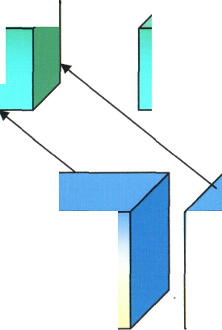
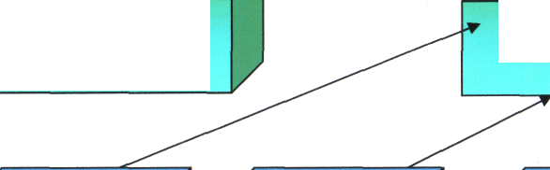




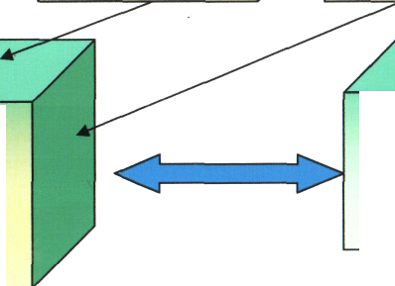
35 первичных организаций
совета ветеранов Западного
округа
24 первичных организаций городского совета ветеранов
33 первичные организации
совета ветеранов Восточного
округа
17 первичных
организаций
работников
здравоохранения
(секция)
1 первичная организация работников культуры и искусства (секция)
Совет ветеранов
Восточного
округа
Городской совет ветеранов
(9 комиссий, клуб)
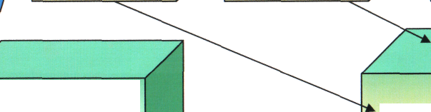
1 первичная
организация
узла Белгород
ЮВЖД
Совет ветеранов
Западного
округа
1 первичная
организация
пограничной
службы
4 первичных
организации
педагогического
труда (секция)
4-

